MD.050機能拡張に当たっての機能設計書
株式会社伊藤園
営業システム構築プロジェクト
アドオン：拠点マスタIF出力（HHT）
マスタ

作成者: SCS 奥山 一夫
作成日: September 4, 2008
最終更新日: March 13, 2009
文書参照番号: MD050_CMM_005_A03
版: Issue3.0
タイトル、主題、最終更新日、参照番号、および版には、Wordのブックマークが付けられており、文書のヘッダーおよびフッターを簡単に作成できます。これらを変更する場合は、誤ってブックマークを削除しないように注意してください。ブックマークを表示するには、「ツール」->「オプション...」コマンドを選択し、「表示」タブを選択します。次に、「表示項目」領域の「ブックマーク」オプションをチェックします。

承認:
株式会社伊藤園
住商情報システム株式会社
承認者の行を追加するには、表の最後のセルで[Tab]を押します。
 コピー番号 _____
この表紙ページの項目は、必要に応じて削除できます。たとえば、コピー番号は、管理対象の文書でコピーの配布状況を把握する必要がある場合にのみ必要です。

文書管理

変更記録
3
日付 | 作成者 | 版 | 変更時の参考資料
4-Sep-08 | SCS 奥山 一夫 | Draft1A | 以前の文書なし
11-Sep-08 | SCS 奥山 一夫 | Draft1B | 内部レビュー指摘事項の反映
30-Sep-08 | SCS 奥山 一夫 | Draft1C | ユーザレビュー指摘事項の反映
14-Oct-08 | SCS 奥山 一夫 | Draft1D | ユーザレビュー再指摘事項の反映
12-Nov-08 | SCS 奥山 一夫 | Issue1.0 | ドキュメントのIssue化
20-Nov-08 | SCS久保島豊 | Draft2A | 内部設計を記述
25-Nov-08 | SCS久保島豊 | Draft2B | 内部設計内部レビュー指摘事項の反映
2-Dec-08 | SCS 奥山 一夫 | Draft2C | 処理結果レポート出力内容の統一化
9-Dec-08 | SCS 奥山 一夫 | Draft2D | 標準ルール改定による適用（フォーマット修正）
11-Dec-08 | SCS 奥山 一夫 | Draft2E | 論理テーブル名修正
26-Dec-08 | SCS 奥山 一夫 | Draft2F | 標準ルール改定による適用（フォーマット修正）
6-Feb-09 | SCS久保島豊 | Draft2G | ユーザーレビュー指摘事項の反映
18-Feb-09 | SCS 忍田浩之 | Issue2.0 | Isssue2.0化
27-Feb-09 | SCS佐野正幸 | Draft3.0A | 構築、単体テスト時のフィードバックを反映
9-Mar-09 | SCS久保島豊 | Draft3.0B | ファイル出力先のプロファイル変更の反映
13-Mar-09 | SCS 開原拓也 | Issue3.0 | Isssue3.0化

レビューア

名前 | 職位

配布

コピー番号 | 名前 | 配布先
 | ライブラリ・マスター | プロジェクト・ライブラリ
 |  | プロジェクト・マネージャ
コピー番号は、配布する各コピーの表紙の「コピー番号」に記入する必要があります。文書を管理しない場合は、表紙ページからこの表、「保有者への注記」および「コピー番号」ラベルを削除できます。

保有者への注記:
この文書の電子コピーを受け取って印刷する場合は、文書管理のため、表紙に相当するページに氏名を記入してください。
この文書のハード・コピーを受け取った場合は、文書管理のため、表紙に氏名を記入してください。
目次
文書管理 ii
変更記録 ii
レビューア ii
配布 ii
拠点マスタIF出力（HHT） 機能 1
序説 1
関連文書 1
モジュール構成 1
機能プロセス・フロー 2
参考資料および補足 3
A.拠点マスタIF出力（HHT）インタフェース 4
業務規約 4
システム前提条件 4
モジュール機能詳細 4
コンカレント・プログラム起動条件 5
コンカレント・プログラム実行タイミングおよびサイクル 5
カスタム・プロファイル・オプション 5
コンカレント・プログラム入力項目 6
処理結果レポート出力項目 7
ユーザー手順 7
モジュール詳細機能フロー 8
機能詳細 9
メッセージ一覧 12
リカバリ手順 13
参考資料および補足 13
この成果物の未完了の課題と完了済みの課題 14
未完了の課題 14
完了済みの課題 14

目次を更新するには、目次の任意の場所にカーソルを置き、[F9]を押します。表示されるレベルの数を変更するには、「挿入」->「索引と目次」コマンドを選択します。次に、「目次」タブが有効になっていることを確認し、「アウトライン レベル」の値を変更します。

拠点マスタIF出力（HHT） 機能
タイトル部＜機能名＞は、表紙部の＜機能名＞を参照しています。表紙の変更が反映されない場合には、＜機能名＞部にカーソルを合わせ、「フィールドの更新」（F9キー）を行います。
この文書の記述対象となる「機能」とは、以下に定義されるもので、1つ以上のモジュール（コンカレント・プログラム、フォーム、帳票のいずれか）から構成されます。
・ユーザー操作を伴うもの：
一連のオペレーション（ナビゲータ・パス）単位
・ユーザー操作を伴わないもの：
目的や機能仕様などで明らかに分割できる1単位

序説
この文書の記述対象となる機能を定義します。
＜関連文書番号＞および＜成果物名＞は、後述の「関連文書」節にも記述します。
＜機能ID＞および＜機能名＞は、MD.020 もしくはBR.030を参照します。
この文書は、関連文書「機能一覧」、「システムプロセスフロー」で定義された機能を記述対象としています。

関連文書
No | 成果物名 | 主題 | 文書参照番号
1 | MD050_機能一覧 | マスタ | MD050_SPL_CMM_001
2 | MD050_システムプロセスフロー | EBS組織 | MD050_SPF_CMM_005
3 | MD050_概念データモデル | マスタ | MD050_CDM_CMM_001
4 | MD050_論理データモデル | マスタ | MD050_LDM_CMM_001

モジュール構成
この機能を構成するモジュールの一覧とその概略を箇条書きで記述します。次の章以降は、モジュールごとの記述となります。また、ここで記述したモジュール名がAOLへのプログラム・モジュール登録名称となります。
モジュールの種類は、「フォーム」、「OAF」、「コンカレント・プログラム」、「帳票」からいずれか1つを選択し、記述して下さい。その際に括弧は削除して下さい。
モジュール名の前には、モジュール番号を記載して下さい。モジュール番号は、アルファベット（大文字）とします。
概要の記述は、モジュールを大まかに説明する程度にとどめ、詳細はモジュールごとの「モジュール機能詳細」に記述して下さい。記述内容の重複は避けてください。
この機能は、以下のモジュールで構成されます。

A. 拠点マスタIF出力（HHT） コンカレント・プログラム
HHTへ拠点情報を連携する為、EBSにて更新された顧客マスタの拠点情報をCSVファイルに出力し所定のフォルダに格納します。
処理結果が分かるように、ログリストに正常／異常を含めた情報を出力します。

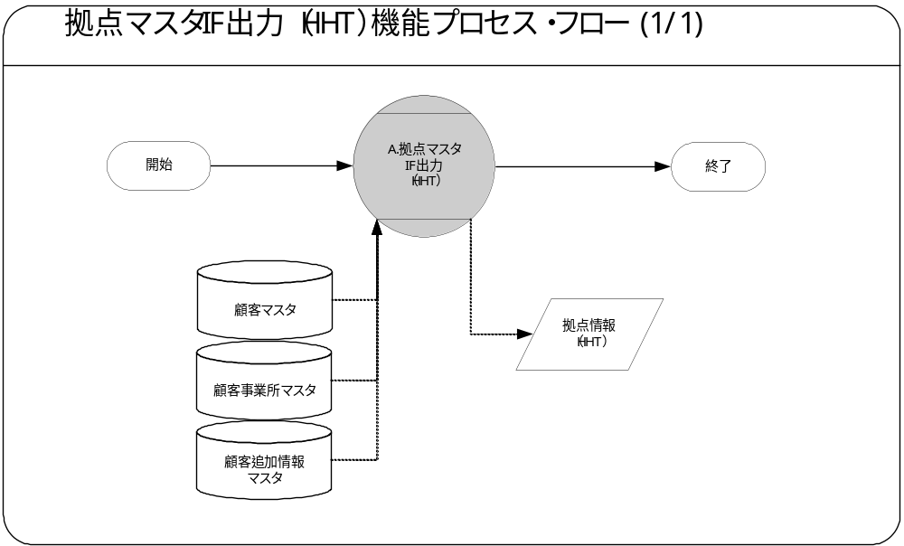機能プロセス・フロー
この機能内部でのモジュール構成と他機能との連携を含めた概略プロセス・フローを作成し転載します。
フロー記述上の注意は、「設計書作成ガイドライン」を参照して下さい。
タイトル部に「（現ページ数/全ページ数）」を記載して下さい。
フローを別ファイルで保存する場合には、この欄には「参考資料を参照して下さい。」と記入します。設計書印刷時に、別で印刷したフローを「参考資料および補足」節に添付して下さい。
SQL*Loaderは、機能プロセス・フローに記載しますが、以下MD050では記載せず、MD070にて詳細を記載します。

参考資料および補足
入出力項目定義 ・・・ MD050_IPO_CMM_005_A03_拠点マスタIF出力（HHT）
IFファイルレイアウト ・・・ T_BR040_CCO_200_HHT_拠点マスタ_Issue1.1.xls

品目一括登録入出力項目定義 ・・・MD050_IPO_CMM_004_A05_品目一括登録品目一括登録入出力項目定義 ・・・MD050_IPO_CMM_004_A05_品目一括登録他に添付する参考資料や補足資料などがあれば記述します。
エラー発生時のリカバリ方法など特筆すべき事項はこの節に記述します。

A.拠点マスタIF出力（HHT）インタフェース
＜モジュールC名称＞には、前述の「モジュール構成」で箇条書きしたモジュール名を記述します。
モジュール名の前には、モジュール番号を記載して下さい。モジュール番号は、アルファベット（大文字）とします。
この機能が複数のコンカレント・プログラムから構成される場合は、この章を繰り返して記述します。また、コンカレント・プログラムが存在しない場合は、この章を削除して下さい。
ソース・プログラムの再利用をする場合は、下記の例のように参照するモジュール名称を記述します。さらに、「業務規約」、「システム前提条件」、「コンカレント・プログラム入力項目」を記述し、その他の節は全て削除します。
例：
このモジュールは、＜モジュール番号＞．＜参照するモジュール名称＞のソース・プログラムを再利用します。詳細は、＜モジュール番号＞．＜参照するモジュール名称＞の章を参照して下さい。

業務規約
このモジュールで実装されるビジネスルールを箇条書きで記述します。
このモジュールが満たすべき、目標時間を記載します。
このモジュールは以下の業務上の要件を実現します。
- 当機能によりEBSで更新された拠点情報を抽出し、HHTシステムへ連携するためのIFファイルを生成します。

システム前提条件
このモジュールが正常に動作するためのモジュール単位の前提条件（終了しているべき処理、同時実行が不可能な処理など）を箇条書きで記述します。
機能全体の「モジュール構成」との記述内容の重複は避けてください。
特筆すべき前提条件がない場合は、この節を削除して下さい。
このモジュールは以下のシステム上の条件が満たされていることを前提に設計されています。
- 当機能は、EBSサーバ上に連携用IFファイルを作成するところまでとなります。
- ＣＳＶファイルを作成する場所およびファイル名はカスタム・プロファイル・オプションに保持し常に固定（随時実行時も定期実行時も同一）とする。
- 顧客マスタ（拠点）の情報が正しく登録されていることとなります。
※当機能では、顧客マスタの整合性チェックは行ないません。
- データの新規／更新については、HHTシステム側にて判断します。
- 抽出件数が0件の場合、0バイトデータ（データなし）のファイルを作成します。

モジュール機能詳細
このモジュールが備える機能を文章もしくは箇条書きで記述します。ここでは、｢モジュール構成｣で記述した内容より詳細な説明を記載します。
このモジュールは、以下にあげる機能を備えています。
- 業務日付を取得する。
パラメータの「最終更新日（From）」、「最終更新日（To）」のそれぞれに日付の指定が無い場合、取得した業務日付をセットします。
- 顧客マスタ・顧客事業所マスタ・顧客追加情報マスタより、更新された拠点情報を下記条件で取得します。
- 顧客マスタ．顧客区分 ＝ 拠点
- 顧客マスタに紐づく顧客追加情報マスタ
- パラメータで指定された最終更新日（From）～（To）の範囲に該当する顧客マスタ、顧客事業所マスタ、顧客追加情報マスタ、何れかの最終更新日
- 抽出件数が0件の場合、0バイトデータ（データなし）のファイルを作成します。
- 抽出結果を、HHT向けのCSVファイルとして出力します。

コンカレント・プログラム起動条件
コンカレント・プログラムを起動する条件を記述します。起動条件が2パターン以上存在する場合には、スタイル｢Number List｣を用いて箇条書きにします。
＜起動条件＞は以下から選択して記述します。以下の選択肢が相応しくない場合は、適切な用語を使用して下さい。
・随時実行：SRS画面からの実行など
・定期実行：スケジュールされた実行
・他モジュールからの実行：画面のボタンからの実行など
・要求セットによる実行：要求セットとしての実行
・他システムから随時実行：EBS以外のシステム（運用監視ツール、連携が必要なシステムなど）から随時実行
・他システムから定期実行：EBS以外のシステム（運用監視ツール、連携が必要なシステムなど）からスケジュール実行
このコンカレント・プログラムは、前述のシステム前提条件を満たし、かつ以下の条件で起動します。
- 定期実行 JP1からの定期実行を行います。
- 随時実行 要求の発行画面からの随時実行を行います。

コンカレント・プログラム実行タイミングおよびサイクル
コンカレント・プログラムを起動する条件で、「定期実行」と「他システムから定期実行」の場合は、実行タイミングと実行サイクルについて記述します。それ以外の場合は、この節を削除して下さい。
＜実行タイミング＞は以下から選択して記述します。適切な値がない場合は、その内容を記述して下さい。
・「日中バッチ」、「夜間バッチ」
＜実行サイクル＞は以下から選択して記述します。適切な値がない場合は、その内容を記述して下さい。
・「時間毎」、「日次」、「週次」、「月次」、「四半期」、「半期」、「期次」
＜実行サイクルの詳細＞には、実行の時間や日にちにについて詳細条件を記述して下さい。
前述の起動条件ごとのコンカレント・プログラム実行タイミングとサイクルは以下のとおりです。
起動条件番号 | 実行タイミング | 実行サイクル | 詳細
1 | 夜間バッチ | 日次
2 | 随時 | リカバリ実施時 | 手動で要求の発行画面から起動します。

カスタム・プロファイル・オプション
カスタム・プロファイル・オプションについて記述します。
＜プロファイル・オプション名＞には、プロファイル・オプション名を日本語で記述します。
＜説明＞には、そのプロファイル・オプションの用途や設定可能なレベルなどを記述します。
＜値＞には、そのプロファイル・オプションが取りうる値を記載し、＜値の説明＞に説明を記述します。
カスタム・プロファイル・オプションを使用しない場合は、この節を削除して下さい。

1. XXCMM:HHT(OUTBOUND)連携用CSVファイル出力先
(XXCMM1_HHT_OUT_DIR)
HHTシステム側へ出力されるCSVファイルの格納場所を設定します。
このプロファイル・オプションは以下の値を設定することができます。
値 | 説明
格納先ディレクトリ | CSVファイル格納ディレクトリを指定します。

2. XXCMM: 拠点マスタ（HHT）連携用CSVファイル名(XXCMM1_005A03_OUT_FILE_FIL)
HHTシステム側へ出力されるCSVファイルのファイル名を設定します。
このプロファイル・オプションは以下の値を設定することができます。
値 | 説明
ファイル名 | CSVファイル名を指定します。

コンカレント・プログラム入力項目
コンカレント・プログラムに引数として与えるパラメータ項目とその説明を箇条書きで記述します。
｢必須｣、｢任意｣のいずれかを選択し、記述して下さい。その際に括弧は削除して下さい。
「随時実行」の場合、パラメータはその特徴から4種類に分類されます。「入力テキスト」、「値リスト」、「表示項目」、「非表示」のいずれかを選択し、記述して下さい。その際に括弧は削除します。また、場合によっては、表形式の追記が必要になります。（＊）を参照して下さい。
・入力テキスト：一般的な、ユーザーが任意で入力可能なパラメータ
・値リスト：値リストが存在するパラメータ（＊1）
・表示項目：表示しかせず、ユーザーの変更を許可しないパラメータ
・非表示：パラメータ入力画面には非表示で、内部的に処理を行うパラメータ
「随時実行」の場合、デフォルト値の検討をします。（＊2）
（＊1）値リスト：表参照形式の値リストの場合には、値リスト表参照に、「参照する表名」をエンティティ名で記述し、説明部には「その値の取得ルーチン」を記述します。値リストが取りうる値が表参照ではなく明確に規定されている場合には、「オプション＃」を使用して、選択しうる全ての個数だけの列を設け、それぞれの値とその説明を記述します。
（＊2）デフォルト値：デフォルト値欄には「規定されるデフォルト値」を、説明欄にその値の説明を文章で記述します。デフォルト値をSQL文で取得する場合には、デフォルト値欄に「SQL」と書き、説明部にはその説明を記述します。デフォルト値をプロファイル値から取得する場合には、その旨を説明欄に記述して下さい。
表形式で追記するためのテンプレートを記載していますので、必要のない表は削除して下さい。

1.最終更新日（From） 任意 入力テキスト（表示）
最終更新日付の開始範囲を指定します。リカバリ時に当該項目を活用できます。
デフォルト値 | 説明
業務日付 | 処理日付を表示します。  当項目に入力があった場合、最終更新日（To）より未来の日付であるかチェックを行い、未来日であれば最終更新日の期間指定エラーとする。

2.最終更新日（To） 任意 入力テキスト（表示）
最終更新日付の終了範囲を指定します。リカバリ時に当該項目を活用できます。
デフォルト値 | 説明
業務日付 | 処理日付を表示します。  当項目に入力があった場合、最終更新日（From）より過去の日付であるかチェックを行い、過去日であれば最終更新日の期間指定エラーとする。

コンカレント・プログラムに引数として与えるパラメータ項目とその説明を箇条書きで記述します。
｢必須｣、｢任意｣のいずれかを選択し、記述して下さい。その際に括弧は削除して下さい。
「随時実行」の場合、パラメータはその特徴から4種類に分類されます。「入力テキスト」、「値リスト」、「表示項目」、「非表示」のいずれかを選択し、記述して下さい。その際に括弧は削除します。また、場合によっては、表形式の追記が必要になります。（＊）を参照して下さい。
・入力テキスト：一般的な、ユーザーが任意で入力可能なパラメータ
・値リスト：値リストが存在するパラメータ（＊1）
・表示項目：表示しかせず、ユーザーの変更を許可しないパラメータ
・非表示：パラメータ入力画面には非表示で、内部的に処理を行うパラメータ
「随時実行」の場合、デフォルト値の検討をします。（＊2）
（＊1）値リスト：表参照形式の値リストの場合には、値リスト表参照に、「参照する表名」をエンティティ名で記述し、説明部には「その値の取得ルーチン」を記述します。値リストが取りうる値が表参照ではなく明確に規定されている場合には、「オプション＃」を使用して、選択しうる全ての個数だけの列を設け、それぞれの値とその説明を記述します。
（＊2）デフォルト値：デフォルト値欄には「規定されるデフォルト値」を、説明欄にその値の説明を文章で記述します。デフォルト値をSQL文で取得する場合には、デフォルト値欄に「SQL」と書き、説明部にはその説明を記述します。デフォルト値をプロファイル値から取得する場合には、その旨を説明欄に記述して下さい。
表形式で追記するためのテンプレートを記載していますので、必要のない表は削除して下さい。

処理結果レポート出力項目
コンカレント・プログラムの出力ファイルに出力する項目を箇条書きで記述します。実際に出力する文字などは後述の機能詳細に記述して下さい。
コンカレント・ログとして出力する項目については、「MD.070 機能拡張に当たっての技術設計書」に記述してください。
出力項目がない場合には、この節を削除して下さい。
必須出力項目を記述します。

必須出力項目

入力パラメータ
起動時に与えられたパラメータを出力します。
・最終更新日（From）
・最終更新日（To）

I/Fファイル名
I/Fファイル名を出力します。

処理件数
処理結果件数を出力します。
・対象件数（顧客マスタからの抽出件数）
・成功件数（CSV出力データ行単位で正常に処理された件数を出力）
・エラー件数（CSV出力データ行単位でエラーにより出力失敗した件数を出力）

終了ステータス
処理結果ステータス（正常、警告、異常）を出力します。
コンカレント・プログラムの終了ステータスごとに出力すべき項目がある場合は、以下に記述します。特筆すべき出力項目がない場合は、この部分を削除して下さい。

正常終了時出力項目

正常メッセージ
終了ステータス「正常」の場合、正常終了した旨のメッセージを出力します。

警告終了時出力項目

警告メッセージ
当処理が警告終了することはありません。

エラー終了時出力項目

エラーメッセージ
終了ステータス「異常」の場合、その異常の内容をメッセージ出力します。
API異常の場合には、APIのエラーメッセージを出力します。

ユーザー手順
このモジュールを実行するためのユーザー・オペレーション手順をコンカレント・プログラム実行タイミング毎に箇条書きで記述します。
起動条件が随時実行の場合は、以下のように記述して下さい。
例：
標準要求発行（SRS）画面より＜モジュール名＞コンカレント・プログラムを選択し、適切なパラメータを入力後、「発行」ボタンを押下して起動します。
起動条件が定期実行の場合は、以下のように記述して下さい。
例：
定期実行されるため、ユーザー手順はありません。
起動条件が他モジュールからの実行の場合は、以下のように記述して下さい。
例：
＜関連設計書名＞で記述される＜モジュール名＞モジュールのユーザー手順＜順番＞より起動されるため、ここでのユーザー手順の記述は省略します。
起動条件が要求セットによる実行の場合は、以下のように記述して下さい。
例：
要求セットとして起動するため、ユーザー手順はありません。
手順が複数ステップにわたる場合は、スタイル「Number List」を使用します。
エラー発生後の再起動だけに必要な特別な手順がある場合には、｢参考資料および補足｣で記述します。
このモジュールは以下の手順で実行します。

随時実行
標準要求発行（SRS）画面より拠点マスタIF出力（HHT）インタフェースを選択し、「発行」ボタンを押下して起動します。

定期実行
定期実行される場合、ユーザ手順はありません。

モジュール詳細機能フロー

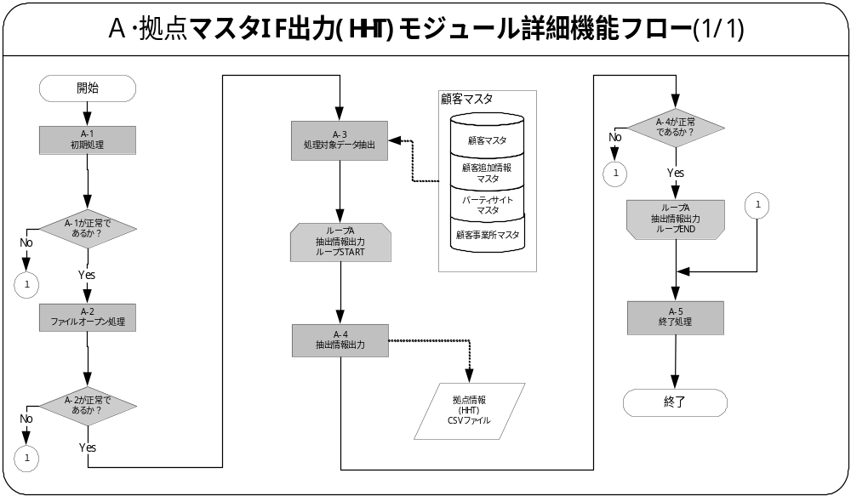

機能詳細

A-1．初期処理
初期処理として以下の１～４の処理を行います。
１．プロファイルの取得を行います。
・XXCMM:HHT(OUTBOUND)連携用CSVファイル出力先
・XXCMM: 拠点マスタ（HHT）連携用CSVファイル名
取得に失敗したもしくは取得内容がNULLの場合、以下の例外処理を行います。
例外条件 | 終了ステータス | 後処理 | メッセージ名 | トークン
プロファイル取得失敗 | エラー | 中止 | プロファイル取得エラー | &NG_PROFILE
モジュール詳細機能フローで記載されている、番号付与した機能単位で内容を詳述します。
＜処理内容＞に、機能の処理を箇条書きで記述します。
メッセージを出力する場合は、後述のメッセージ一覧にメッセージ内容を記述し、＜処理内容＞の中では以下のようにメッセージ名を記載します。
例：
＜メッセージ名＞（トークン：＜トークン＞=＜値＞）を表示します。
トークンに代入する値は、複数言語対応を考慮する必要があります。特別な場合以外は、日本語を使用しないで下さい。（日本語を使用した場合には、値リストやLOOKUP表を用いた複数言語対応を実装する必要があります。）

２．CSVファイル存在チェックを行います。
CSVファイル存在チェック（utl_file.fgetattr関数）を使用します。
ファイルが存在した場合、例外処理を行います。
例外条件 | 終了ステータス | 後処理 | メッセージ名 | トークン
ファイルが存在する場合 | エラー | 中止 | CSVファイル存在チェック | －

３．業務日付を取得します。
共通関数（業務日付取得）よりYYYYMMDD形式で取得します。

４．パラメータチェックを行います。
パラメータの最終更新日（From）もしくはパラメータの最終更新日（To）のいずれかが入力されている場合に、パラメータの最終更新日（From）がパラメータの最終更新日（To）より未来でないかどうかをチェックします。いずれか一方に値が設定されていない場合は、上記３で取得した業務日付を設定しチェックを行います。
<エラー条件>
パラメータの最終更新日（To） ＜ パラメータの最終更新日（From）
パラメータが不正の場合、下記例外処理を行います。
例外条件 | 終了ステータス | 後処理 | メッセージ名 | トークン
パラメータが不正の場合 | エラー | 中止 | 期間指定エラー | －

A-2．ファイルオープン 処理
「XXCMM:HHT(OUTBOUND)連携用CSVファイル出力先」に設定されているディレクトリに「XXCMM:拠点マスタ（HHT）連携用CSVファイル名」に設定された名称のファイルを作成します。
オープンモード’W’(出力)（utl_file.fopen関数）でオープンします。
リファイルオープンに失敗した場合、パス不正とし例外処理を行います。
例外条件 | 終了ステータス | 後処理 | メッセージ名 | トークン
ファイルパスが正しくない場合 | エラー | 中止 | ファイルパス不正エラー | －

A-3．処理対象データ抽出
１．SQL検索で使用する最終更新日（From）を取得します。
パラメータの最終更新日（From）をYYYY/MM/DD 00:00:00形式の日付型で取得します。パラメータの最終更新日（From）に値が設定されていない場合、A-1で取得した業務日付をYYYY/MM/DD 00:00:00形式の日付型で取得します。
２．SQL検索で使用する最終更新日（To）を取得します。
パラメータの最終更新日（To）をYYYY/MM/DD 23:59:59形式の日付型で取得します。パラメータの最終更新日（To）に値が設定されていない場合、A-1で取得した業務日付をYYYY/MM/DD 23:59:59形式の日付型で取得します。
３．拠点マスタIF情報を取得します。
＜抽出項目＞拠点マスタIF情報取得
No | テーブル名 | 抽出項目名 | 項目名
1 | 顧客マスタ | 顧客コード | 拠点コード
2 | 顧客マスタ | 略称(アカウント名) | 拠点名
3 | 顧客事業所マスタ | SUBSTRB(  顧客事業所マスタ.都道府県 || 顧客事業所マスタ.市・区 || 顧客事業所マスタ.住所1 || 顧客事業所マスタ.住所2,  1,60) | 住所
4 | 顧客事業所マスタ | 電話番号 | 電話番号
5 | 顧客マスタ | 倉替対象可否フラグ | 倉替対象可否フラグ
6 | 顧客マスタ | 出荷元管理区分 | 出荷元管理区分
7 | 顧客追加情報マスタ | 中止決済日 | 中止決済日
8 | 顧客マスタ | 最終更新日 | 最終更新日
9 | 顧客追加情報マスタ | 最終更新日 | 最終更新日
10 | 顧客事業所マスタ | 最終更新日 | 最終更新日
＜抽出テーブル＞拠点マスタIF情報取得
No | 抽出テーブル名 | テーブル名
1 | HZ_CUST_ACCOUNTS | 顧客マスタ
2 | XXCMM_CUST_ACCOUNTS | 顧客追加情報マスタ
3 | HZ_PARTY_SITES | パーティサイトマスタ
4 | HZ_LOCATIONS | 顧客事業所マスタ
＜抽出条件＞拠点マスタIF情報取得
No | 条件 | 抽出条件
1 | AND | 顧客追加情報マスタ.顧客ID = 顧客マスタ.顧客ID
2 | AND | 顧客マスタ.パーティID = パーティサイトマスタ.パーティID
3 | AND | 顧客事業所マスタ.ロケーションID = パーティサイトマスタ.ロケーションID
4 | AND | 顧客マスタ.顧客区分 = ‘1’(拠点)
5 | AND | パーティサイトマスタ.ステータス = ‘A’(有効)
6 | AND | ((顧客マスタ.最終更新日  BETWEEN  最終更新日（From）  AND  最終更新日（To）)  OR  (顧客追加情報マスタ.最終更新日  BETWEEN  最終更新日（From）  AND  最終更新日（To）)  OR  (顧客事業所マスタ.最終更新日  BETWEEN  最終更新日（From）  AND  最終更新日（To）))
＜ソートキー＞拠点マスタIF情報取得
No | テーブル名 | 項目名 | ソート順
1 | 顧客マスタ | 拠点コード | ASC

A-4．抽出情報出力
取得した拠点マスタIFの情報を、CSVファイルへ出力（utl_file.put_line関数）します。
＜出力項目＞所属マスタIF情報
No | 項目名 | 型 | 桁数 | 設定内容
1 | 拠点コード | 文字 | 4 | substrb(A-3で取得した拠点コード,1,4)
2 | 略称 | 文字 | 8 | substrb(A-3で取得した拠点名,1,8)
3 | 住所 | 文字 | 60 | substrb(A-3で取得した住所,1,60)
4 | 電話番号 | 文字 | 15 | substrb(A-3で取得した電話番号,1,15)
5 | 拠点間倉替区分 | 文字 | 1 | substrb(A-3で取得した拠点間倉替区分,1,1)
6 | 出庫管理元区分 | 文字 | 1 | substrb(A-3で取得した出庫管理元区分,1,1)
7 | 失効日 | 文字 | 8 | to_char(A-3で取得した中止決済日, ’YYYYMMDD’)
8 | 最終更新日 | 日付 | 19 | to_char(A-3で取得した更新日時のうち最大の日付,’YYYY/MM/DD HH:MI:SS’)
文字型は”で括ります。（出力例 “1111”,”拠点名”,”都道府県市・区住所1住所2”,”03-9999-9999”,”N”,”N”,”20081231”, ”2008/12/31 12:59:59”）
ファイル出力に失敗した場合に、以下の例外処理を行います。
例外条件 | 終了ステータス | 後処理 | メッセージ名 | トークン
ファイル出力でエラーが発生した場合 | エラー | 中止 | CSVデータ出力エラー | &NG_SQLERR  &NG_WORD  &NG_DATA
抽出条件で存在しない場合は、下記例外として処理します。
例外条件 | 終了ステータス | 後処理 | メッセージ名 | トークン
データ0件時 | 正常 | 中止 | 対象データ無し | －

A-5．終了処理
CSVファイルをオーブンしている場合は、クローズします。
(utl_file.fclose関数)
ログ出力用のPL/SQL表より、ログの出力を行います。
エラー時、エラーメッセージを出力します。

メッセージ一覧
メッセージ名 | メッセージ書式 | メッセージ表示例
期間指定エラー  (APP-XXCMM1-00031) | 最終更新日は最終更新日（From）＝＜最終更新日（To）になっていません。 | 同左
プロファイル取得エラー  (APP-XXCMM1-00002) | プロファイル[ &NG_PROFILE ]の取得に失敗しました。 | プロファイル[ CSVファイル名 ]の取得に失敗しました。
CSVファイル存在チェック  (APP-XXCMM1-00010) | CSVファイルは既に作成済みです。 | CSVファイルは既に作成済みです。
ファイルパス不正エラー  (APP-XXCMM1-00003) | ファイルパスが正しくありません。 | ファイルパスが正しくありません。
CSVデータ出力エラー  (APP-XXCMM1-00009) | CSVデータ出力時にエラーが検出されました。[ &NG_WORD : &NG_DATA ] | CSVデータ出力時にエラーが検出されました。[ 拠点コード : 1111 ]
対象件数メッセージ  (APP-XXCCP1-90000) | 対象件数 ： &COUNT 件 | 対象件数 ：拠点マスタ 1500 件
成功件数メッセージ  (APP-XXCCP1-90001) | 成功件数 ： &COUNT 件 | 成功件数 ： 1500件
エラー件数メッセージ  (APP-XXCCP1-90002) | エラー件数 ： &COUNT 件 | エラー件数 ： 1件
対象データ無し  (APP-XXCMM1-00001) | 対象データは0件でした。 | 対象データは0件でした。
入力パラメータノート(APP-XXCMM1-00038) | &PARAM : &VALUE | 最終更新日（From）：2008/10/01
ファイル名出力メッセージ  (APP-XXCCP1-05102) | ファイル名 ： &FILE_NAME | ファイル名 ： CSVファイル名
正常終了メッセージ  (APP-XXCCP1-90004) | 処理が正常終了しました | 処理が正常終了しました
エラー終了全ロールバックメッセージ  (APP-XXCCP1-90006) | 処理がエラー終了しました。データは、全件処理前の状態に戻しました。 | 処理がエラー終了しました。データは、全件処理前の状態に戻しました。
メッセージで使用するトークンは以下の通りです。

トークン | 説明
&NG_PROFILE | 取得できなかったプロファイル名
&NG_WORD | エラー項目の名称を設定します。
&NG_DATA | エラー項目の値を設定します。
&COUNT | カウントした件数を設定します。
&PARAM | 入力パラメータ名称がセットされます。
&VALUE | 入力パラメータ値がセットされます。
&FILE_NAME | CSVファイル名を設定します。

リカバリ手順
機能詳細で記述した機能ごとにリカバリ手順を記述します。
＜リカバリ手順＞には、適切なリカバリ手順を記述します。他モジュールまで戻って作業を行う必要がある場合は、その旨を記述して下さい。

1．プロファイル取得エラー時
プロファイルを正常に取得できなかった場合、取得に失敗したプロファイルの登録を見直し、再度実行してください。

2．ファイルパス不正エラー時
CSVファイルの値とパスの値が設定されているか、またプロファイルの設定内容が正しいか登録を見直し、再度実行してください。

3．CSVファイル存在チェックエラー時
前回実施で出力されたCSVファイルが何らかの理由により出力先フォルダに残っています。このファイルを移動または削除しない限りCSV存在チェックエラーが出力されます。対処後、再度実行してください。

4．パラメータチェックエラー時
入力されたパラメータが不正です。入力パラメータを確認してください。

5．CSVファイル出力エラー時
データ出力時にエラーが検出されました。ログよりエラーデータの特定を行い、顧客マスタのデータを確認して下さい。
また、コンカレント終了後に出力途中のCSVファイルは、失敗処理用ディレクトリに退避されます。（プロファイルに指定されたディレクトリには、当該CSVファイルは残りません。）
データの問題の解決後、失敗処理用ディレクトリに退避されたCSVファイルを削除した上で本コンカレント・プログラムの再実行を行います。

参考資料および補足
なし

この成果物の未完了の課題と完了済みの課題
この文書の作成またはレビュー時に明らかになった未完了の課題を未完了の課題のセクションに追加します。課題を解決したら、課題IDを変更せずに保管します。解決策の説明を含めます。
この成果物を完成したら、未完了の課題は、プロジェクト・レベルまたはプロセス・レベルの「リスクおよび課題のログ（PJM.CR.040）」に転記し、プロジェクト・レベルの「リスクおよび課題のフォーム（PJM.CR.040）」を使って管理する必要があります。また、未完了の項目は、この成果物の未完了の課題のセクションにも残しておき、転記したことを示す印を解決策の列に付けます。

未完了の課題

ID | 課題 | 解決策 | 担当 | 目標日付 | 期限

完了済みの課題

ID | 課題 | 解決策 | 担当 | 目標日付 | 期限

